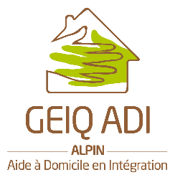

SE FORMER TOUT EN TRAVAILLANT,
QUELS AVANTAGES?

Un contrat de professionnalisation à temps plein signé avec le GEIQ ADI (21h travail+14h formation) rémunéré selon le barème en vigueur
Une mise à disposition auprès d’associations d’aide à domicile
Une formation financée
La validation d’un Titre professionnel (ADVF) ou d’un diplôme d’Etat (DEAES/TISF)
Un cadre sécurisant pour les salariés à travers la présence des acteurs suivants:
- Formateurs / Coordinatrice GEIQ : accompagnement socio-professionnel / Tuteur 200h
Une alternance favorisant les apprentissages
Le remboursement des frais de déplacement :
- Pour se rendre en formation
- Entre chaque bénéficiaire lors des temps d’emploi

